Классный час «Путешествие в мир профессий»
Цель: формирование профессионального самоопределения обучающихся
Задачи:
1. Расширение знаний о мире профессий;
2. Формирование у обучающихся представления о важности выбора профессии в жизни человека;
3. Развитие мотивации обучающихся к получению знаний, необходимых для успешного профессионального самоопределения;
Ход мероприятия:
1.Приветствие
- Добрый день, дорогие друзья! Сегодня у нас урок-путешествие.
- Не скажу сразу, о чем мы сегодня говорить будем, а предложу самим догадаться…
Отгадайте загадки:
- Булки нам и калачи, каждый день пекут… (Не врачи, а пекари)
- У слона иль мышки жар. Их спасет… (Ветеринар)
- Он природу охраняет, браконьеров прогоняет, а зимою у кормушек в гости ждет лесных зверушек. (Лесник)
4) Кто по адресу любому подвезет вас прямо к дому? (Таксист)
5) Говорят про звуки парные, в школе нам с тобой… (Не пожарные, а учителя)
6) Пассажиров он встречает, их билеты проверяет, говорит куда пройти, чаем потчует в пути. (Проводник)
7)Варит кашу и бульон добрый, толстый… (Не почтальон, а повар )
8) Мне мигает светофор, знает он, что я…. (Шофёр)
- Каким словом можно объединить все слова – ответы?
- Профессия.
- И сегодня я предлагаю совершить путешествие в мир профессий.
2) Создание проблемной ситуации.
- А зачем человеку профессия? Почему профессий много? Можно ли прожить без профессии?
(В ходе диалога должны прийти к выводу, что профессия нужна человеку, без неё невозможна современная жизнь.)
Сегодня мы совершим с вами путешествие в мир профессий.
Менеджер турфирмы «Шестиклашки» Шилина Ольга Васильевна предлагает Вам путевки для путешествия с перерывом на обед.
Посмотрите на доску, здесь указан маршрут нашего путешествия.
Мы отправляемся в путь. Счастливого пути! Семь футов под килем.

Станция 1
«Имя + профессия»
Участники приветствуют друг друга по имени и называют профессию, которая начиналась бы с буквы его имени.
(Артист, Геолог, Инженер, официант, егерь, естествоиспытатель, актер, священник, связист, воспитатель, водитель, дирижер, инструктор, лаборант, космонавт, аудитор, астроном, нотариус, вертолетчик, ветеринар, консультант, диктор, искусствовед, астроном, агроном, вагоновожатый, сапер, археолог, аудитор).

«Профессии родителей»
Ребята! Задумывались ли вы, кем станете, какую профессию выберете? Каждому школьнику в старших классах предстоит выбрать свой профессиональный маршрут, и для того, чтобы не ошибиться в этом выборе необходимо, хорошо разбираться в многообразии мира профессий.
Ребята, каждое утро вас папы и мамы провожают в школу, а сами идут на работу. Первоначальные сведения о профессиях вы получаете именно в семье. А знаете ли вы, кем работают ваши родители?
Молодцы! Многие из вас знают, где работают и чем занимаются ваши родители. Папы и мамы выполняют разные работы, трудятся в разных местах. Труд каждого из них важен и полезен. Каждый человек трудится не только для того, чтобы заработать деньги и купить всё необходимое, но и для того, чтобы всем нам хорошо жилось. Вот почему каждый человек на своём рабочем месте старается лучше работать.

Станция 2
«В гостях у сказки»
Следующий этап познаний о профессиях к нам приходит через сказку.
Вопрос: Как вы думаете, кем могли бы работать в наши дни сказочные герои?

1. Красная Шапочка из сказки Шарля Перро «Красная Шапочка».  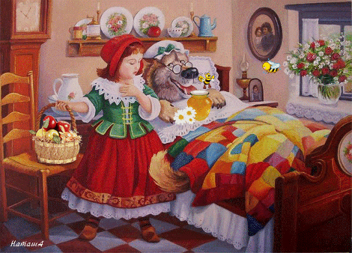  Рисунок 2.  (Социальный работник, курьер и др.) | 2. Золушка из сказки Шарля Перро «Золушка».  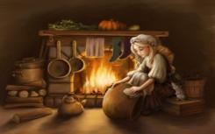  Рисунок 3.  Домработница, горничная, швея, повар и др.)
3. Герой мультфильма «Каникулы в Простоквашино» кот Матроскин по мотивам повести Эдуарда Успенского «Дядя Фёдор, пёс и кот».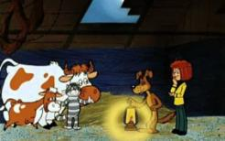  Рисунок 4.  (Бизнесмен, животновод и др.) | 4. Волк из сказки братьев Гримм «Волк и семеро козлят».    Рисунок 5.  (Пародист, артист и др.)
5. Три богатыря с картины Виктора Васнецова «Богатыри».  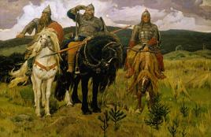 Рисунок 6.  (Охранники, телохранители, полицейские, военнослужащие и др.) | 6. Кот Василий из сказки Самуила Маршака «Кошкин дом».  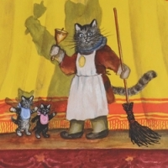  Рисунок 7.  (Дворецкий, дворник и др.)
7. Кот в сапогах из сказки Шарля Перро «Кот сапогах».

Рисунок 8.
(Спортсмен-фехтовальщик, экскурсовод, организатор праздников, аниматор и др.)

Станция 3
«Путешествие в страну Педагогика»
Имя учителя – свято. Для любого человека учитель – это память о школе, о детстве, память, которая остаётся на всю жизнь.
Учитель, с одной стороны, - самая древнейшая профессия. А с другой стороны – самая современная и необходимая профессия.
На протяжении 6 лет вы, ребята, тесно общаетесь с учителями. Сейчас мы узнаем, насколько хорошо вы знаете тонкости профессии учителя

№  п/п | Задание | Ответ
1. | Шутят, что представитель этой профессии обладает «лучшими качествами дрессировщика, клоуна и цирковой лошади, которую год за годом гоняют по кругу». О какой профессии идет речь? | Учитель
2. | Без чего не могут обойтись охотники, барабанщики и учителя математики? | Без дроби
3. | К какому учителю-предметнику надо обращаться «Ваше преподобие» или «Ваше степенство»? | К учителю математики, ведь это он – специалист по подобию треугольников и степенным функциям.
4. | Диктатор – это учитель… По какому предмету? | Учитель русского языка, ведь именно он диктует диктанты
5. | Какая буква, приблизившись к любому самому хорошему учителю, очень плохо на него влияет? | Буква «М»: учитель – мучитель
6. | Почему руки учителей информатики очень любят лизать кошки? | Потому что они у них пахнут «мышкой»
7. | У каждого в шкафу свой скелет. О каких учителях эта поговорка? | Об учителях биологии
8. | Как японцы обращаются к своему учителю?  а) Сэнсэй;  б) Самурай;  в) Камикадзе;  г) Икебана. | Сэнсэй
9. | Как называют педагогов по общественным дисциплинам?  а) Гурманы;  б) Гуманисты;  в) Гуманитарии;  г) Гуманоиды. | Гуманитарии
10. | Как преподаватель должен объяснять материал урока учащимся?  а) Заносчиво;  б) Доходчиво;  в) Усидчиво;  г) Бегло. | Доходчиво
11. | Как расшифровывается название школьной должности – завуч?  а) Заводила учащихся;  б) Заведующий учебниками;  в) Заведующий учебной частью;  г) Заведомо умный человек. | Заведующий учебной частью
12. | В качестве чего учитель биологии использует скелет человека?  а) Как украшение класса;  б) Как школьное пугало;  в) Как учебное пособие;  г) В качестве вешалки. | Как учебное пособие

Станция 4
«Профессия на букву …»
В настоящее время насчитывается свыше 40 тысяч профессий. Около 500 профессий ежегодно исчезают, и примерно столько же возникает новых. Среднее существование многих профессий 8-10 лет. Некоторые из них меняются по своему содержанию. Среди такого многообразия профессий вам необходимо будет выбрать одну на всю жизнь. Легко ли разобраться в этом и правильно сделать свой выбор? Задумайтесь, вы студенты в будущем.
Напишите, как можно больше профессий на заданные буквы

Ш | ШВЕЯ, ШЛИФОВАЛЬЩИК, ШАХТЕР, ШТУРМАН, ШТУКАТУР, ШТАМПОВЩИК…
К | КАДРОВИК, КЛАДОВЩИК, КАРДИОЛОГ, КАССИР, КОНДИТЕР, КОНСТРУКТОР…
О | ОВОЩЕВОД, ОНКОЛОГ, ОКУЛИСТ, ОХОТНИК, ОБВАЛЬЩИК, ОХРАННИК, ОФИЦЕР…..
Л | ЛАБОРАНТ, ЛАКЕЙ, ЛИНГВИСТ, ЛОГОПЕД, ЛЫЖНИК, ЛЕТЧИК, ЛЕСОРУБ, ЛИТЕЙЩИК, ЛЫЖНИК…
Ь | -----------------------------------------------------------------------------------------
Н | НОТАРИУС, НЕВРОЛОГ, НАБОРЩИК, НАЛАДЧИК, НОСИЛЬЩИК, НЯНЯ…
И | ИСКУССТВОВЕД, ИНЖЕНЕР, ИЛЛЮЗИОНИСТ, ИЗДАТЕЛЬ, ИНСПЕКТОР, ИСТОРИК
К | -----------------------------------------------------------------------------------------

Станция 5
«Ассоциации»
Любая профессия предполагает какие-то действия.
Ваша задача – показать, что вы знаете много профессий, связанных со словами глаголами. Запишите, как можно больше профессий, которые у вас ассоциируются со следующими глаголами.
Бегать | СПОРТСМЕН, тренер
Писать | ПИСАТЕЛЬ, УЧИТЕЛЬ, врач
Считать | ПОВАР, БУХГАЛТЕР, экономист, кассир
Говорить | УЧИТЕЛЬ, АРТИСТ, диктор, ведущий
Танцевать | ТАНЦОР, БАЛЕРИНА

Станция 6
«Обеденная»
У нас с вами остановка на перекус, но чтобы Вам перекусить, вам нужно побыть поварами.
Ваша задача:
Сделать аппликацию пиццы - это блюдо Вы очень любите. Оно бывает с разным наполнением. Вот и подумайте, какую пиццу вы будете делать, что вы положите в нее, чтобы она была вкусной и всем понравилась.
Перед Вами набор цветной бумаги, клей, ножницы.
Вперед, мои юные повара (работают в группах, создают пиццу)

Смотрим, что же получилось у Вас.
Каждая группа представляет свою пиццу с рецептом.(вывешиваем на доску)
Какие вкусные и аппетитные пиццы у вас получились, молодцы-повара.
А наше путешествие подходит к концу, мы причаливаем к станции Звездная.
Станция 7 «Звездная»
Дорогие ребята! Сегодня вы с большим интересом и азартом выполняли задания. Я думаю, что вы проверили все свои знания о профессиях, свою эрудицию, находчивость и чувство юмора. А на протяжении всего путешествия вы испытали много чувств, мыслей, сделали для себя какие-то выводы.
Мы много сегодня узнали интересного.
Чтобы стать профессионалом, мастером своего дела, о выборе профессии нужно задумываться еще в школе и, по возможности, готовиться к этой профессии.
Мы надеемся, что в будущем вы все выберите интересную и полезную работу и станете мастерами своего дела.
Рефлексия. Подведение итогов.
Когда рождается человек, то на небе зажигается звезда. Если звезды зажигают, значит, это кому-нибудь нужно. Зажжем и мы свои звезды. Отобразите свое настроение в виде звезд:
1 Красная звезда – мне понравилось, я многое для себя взял;
2 Зеленая – мне было не интересно, я для себя ничего не взял;
3 Желтая – мне не все понравилось, но я кое-что взял для себя;
Резерв
Первая группа будет составлять список «Самые модные профессии».
Вторая группа - «Самые забытые профессии».
Третья группа - «Профессии, которые всегда нужны».
Четвертая группа - «Самые отважные профессии».

Примерные списки профессий:
Самые модные: юрист, экономист, менеджер, топ-модель, телеведущий, веб-дизайнер, журналист, программист, автослесарь, нефтянник, пластический хирург, президент, спикер, эколог и т. п.

Самые забытые: конюх, камердинер, ключник, шорник, трубочист, бондарь, ямщик и т. п.

Профессии, которые всегда нужны: врач, учитель, дворник, строитель, шофер (водитель), парикмахер, милиционер, пекарь, земледелец, животновод, повар, бухгалтер, слесарь-водопроводчик и т. п.

Самые отважные: пожарный, каскадер, моряк-подводник, летчик-испытатель, космонавт, горноспасатель, автогонщик, сапер, шахтер, военный и т. п.

«Весёлая викторина»
Кто умеет трудиться, тот умеет веселиться. Соедините стрелками высказывания с картинками.

Перед кем все люди снимают шапки?  (Перед парикмахером.) |   Рисунок 11.
Кто работает играючи?  (Актёры, музыканты-исполнители.) | 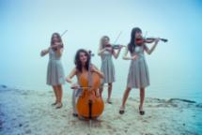  Рисунок 12.
Человек, работающий с огоньком, – это… Кто?  (Пиротехник.) | 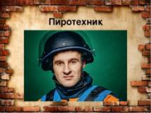  Рисунок 13.
Кто вас вгоняет в пот?  (Банщик, орудующий берёзовым веником.) | 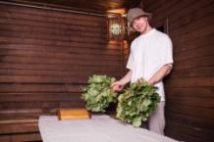  Рисунок 14.
Как звали первую женщину-лётчицу?  (Баба-Яга.) |   Рисунок 15.
Самый сладкий мастер – это... Кто?  (Кондитер.) | 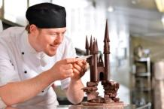  Рисунок 16.
Овечий телохранитель – это… Кто?  (Чабан.) | 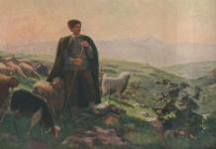  Рисунок 17.
Звёздный бухгалтер – это... Кто?  (Астроном.) | 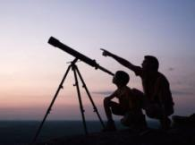  Рисунок 18.
Парикмахер для травы – это... Кто?  (Газонокосильщик.) | 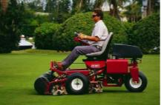  Рисунок 19.
Ухажер за деревьями – это… Кто? (Садовод, садовник.) | 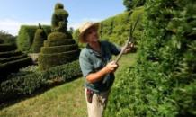  Рисунок 20.

Ребята, где мы сегодня путешествовали? (в мире профессий)
О чем мы говорили?
Ребята, а скажите, какая профессия самая важная?
Если бы не было врачей, то …. некому было бы лечить людей.
Если бы не было учителей, то … некому было бы учить детей.
Если бы не было воспитателей, то … некому было бы воспитывать детей.
Если бы не было поваров, то … некому было бы готовить еду.
Если бы не было строителей, то… некому было бы строить дома.
Если бы не было парикмахеров, то… некому было бы постригать людей.
Все профессии важны и нужны!
Раздается стук в дверь, приносят посылку. Воспитатель сообщает о ней детям.
А кто же нам принёс сегодня посылку? (ответы детей). Демонстрируется картинка почтальона. (В посылке угощение для детей).

